**МОГИЛЕВСКИЙ ГОРОДСКОЙ**

**ИСПОЛНИТЕЛЬНЫЙ КОМИТЕТ**

**ОТДЕЛ ИДЕОЛОГИЧЕСКОЙ РАБОТЫ**

**И ПО ДЕЛАМ МОЛОДЕЖИ**

**БЕЛАРУСЬ – СТРАНА ВОЗМОЖНОСТЕЙ.  
МОЛОДЕЖНАЯ ПОЛИТИКА НА СОВРЕМЕННОМ ЭТАПЕ**

**материал для информационно-пропагандистских групп**

**г. Могилев**

**июнь 2025 г.**

**БЕЛАРУСЬ – СТРАНА ВОЗМОЖНОСТЕЙ.  
МОЛОДЕЖНАЯ ПОЛИТИКА НА СОВРЕМЕННОМ ЭТАПЕ**

*на основе информации  
Министерства образования, Министерства культуры,  
Министерства труда и социальной защиты,Министерства юстиции, Национального статистического комитета Республики Беларусь, Национальной академии наук Беларуси, ОО «Белорусский республиканский союз молодежи», материалов агентства «БелТА»  
и газеты «СБ. Беларусь сегодня»*

Слайд 1.

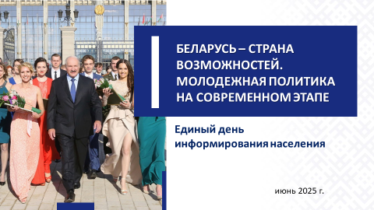

Здравствуйте! Темой сегодняшнего выступления станет вечная проблема «*отцов и детей*», потому что, говоря о молодежи, мы всегда ее затрагиваем. Поэтому сразу давайте договоримся: вместо аргументов типа «*а вот у знакомых коллеги*» или «*мои дети не такие*», все же попробуем опираться на цифры. На холодные цифры бесстрастной статистики.

Всем и везде нужна энергичная, инициативная и целеустремленная молодежь. Она нужна на производстве и в политике, в бизнесе и в науке, в образовании и госуправлении. От нее в конечном итоге скоро будет зависеть – и уже, в общем-то, зависит – динамика развития всего нашего общества.

Что может сделать государство? В первую очередь – обеспечить возможности. ***«Беларусь – страна возможностей…*** – отметил А.Г.Лукашенко 24 декабря 2024 г., обращаясь к участникам Новогоднего бала во Дворце Независимости. – ***Очень важно, чтобы вы, находясь здесь среди людей разных возрастов, статусов, должностей почувствовали суть уклада нашего общества, где все равны в своих возможностях»***.

Слайд 2.

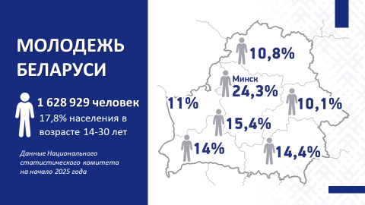

Белорусская **молодежь составляет пятую часть населения** страны и уже только поэтому является мощным стратегическим ресурсом государства. При этом Беларусь сейчас переживает не самый простой период: происходит смена поколений, хотим мы того или не хотим. Так оно и во всем мире, но такое осознание наших проблем не решает.

Во взрослую жизнь, на рабочие места сейчас массово выходят так называемые ***зумеры и миллениалы***. Определения здесь примерно такие: зуммеры *«родились в период середины 1990-х – начала 2010-х»*. Миллениалы – это *«родившиеся во временном промежутке с 1981 по 1996 год»*.

Обратите внимание, что им, ***зумерам и миллениалам***, посчастливилось родиться – а если даже и не родиться, то уж точно вырасти – в **суверенном государстве**. Это категорически другой, по сравнению с нами, жизненный опыт, иные ориентиры, неизбежно измененный менталитет, совершенно отличная от нашей когда-то окружающая среда.

Вот почему крайне важно, чтобы связь поколений не прерывалась. Она обеспечивает преемственность в развитии общества, это неиссякаемый *(и часто единственный)* источник богатого жизненного опыта и мудрости, передающихся от старших к младшим. Мы должны помнить и знать свое прошлое, чтобы не повторять ошибок в будущем.

**Существующие ценности**

Кумирами молодежи поколения 70-х годов были, к примеру, первооткрыватели космоса Юрий Гагарин и Валентина Терешкова. У молодежи современной формации – свои кумиры и примеры для подражания, выбор которых определяет их ценности и установки. Какие? Давайте перейдем к цифрам из результатов республиканских социологических опросов, проведенных Институтом социологии НАН Беларуси в 2024 году.

Слайд 3.

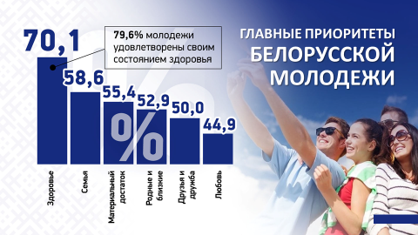

В структуре ценностей белорусской молодежи **здоровье имеет самую высокую значимость** *(отметили 70,1% опрошенных)*. **На втором месте – семья** *(58,6%)*. Молодежь позитивно расценивает родительство, отмечая, что «рождение ребенка укрепляет семью» и «дети эмоционально обогащают родителей» *(отметили по 42,5% опрошенных)*. Еще почти треть молодых граждан считает, что «родительство является важным аспектом для самореализации мужчин и женщин» *(30,5%)*.

Такие цифры радуют: получается, **белорусская молодежь в первую очередь ориентируется на здоровый образ жизни и семью**. Направленность молодого поколения на традиционные семейные ценности и рождение детей – это первостепенное условие демографической безопасности и устойчивого развития белорусского общества.

С одной стороны, мы знаем и видим, что современное молодое поколение стало гораздо более прагматичным. С другой, нельзя не заметить высокой доли вроде бы и потребительских, но одновременно духовных и традиционных ценностей.

Ведь ниже по шкале ценностейболее половины опрошенных обозначили для себя **значимость материального достатка** *(55,4%)*.  
А вот следом идут **значимость родных и близких** *(52,9%)*, **друзей  
и дружбы** *(50,0%)*, **любовь** *(44,9%)*.

Романтизм, очевидно, остался в прошлом: гораздо меньше внимания молодые белорусы обращают на такие ценности, как совесть, честь и достоинство *(17,8%)*, творчество *(11,5%)*, человеколюбие  
и помощь людям *(10,2%)*.

Новое поколение белорусов мало того, что выросло в цифровом мире, пронизанном Интернетом и гаджетами. Новое поколение выросло также в тепличных условиях, под опекой государства, не зная про бандитизм и рэкет, не испытывая безработицы и отсутствия перспектив, не ведая про голод и войны у себя дома.

Давайте теперь коротко пройдемся по **условиям для самореализации молодежи**, которые постоянно и непрерывно создает и поддерживает наше государство.

**Созданные условия**

Развитие потенциала молодого поколения – **один из приоритетов государственной молодежной политики** Республики Беларусь. Начинается с фундамента: в обновленной Конституции предусмотрена статья 32¹, согласно которой государство способствует духовному, интеллектуальному и физическому развитию молодежи, создает необходимые условия для ее свободного и эффективного участия  
в общественной жизни, реализации потенциала молодежи в интересах всего общества.

**1. Качественное и доступное образование** в нашей стране было  
и остается одним из важнейших гарантов социальной стабильности, источником роста интеллектуального, культурного и духовно-нравственного потенциала нации и, в свою очередь, лежит в основе всех преобразований, направленных на построение сильного  
и процветающего государства.

Абсолютное большинство детей от 1 до 6 лет *(88,5%)* получают **дошкольное образование**. Все дети пятилетнего возраста *(100%)* охвачены подготовкой к обучению в школе.

Учреждения **общего среднего образования** оснащаются современными средствами обучения, улучшается обеспеченность компьютерной техникой. Не забыты в нашей стране и **детки  
с особенностями психофизического развития.**

Беларусь – единственная из стран бывшего СССР, где не только сохранено, но и поднято на качественно новый уровень **профессионально-техническое образование**. Нередко за обучением на рабочие специальности к нам приезжают далеко из-за пределов республики.

Каждый гражданин может свободно выбрать для поступления любое **учреждение высшего образования**. К слову, уровень удовлетворенности работодателей качеством подготовки поступающих  
к ним кадров составил 81%.

Слайд 4.

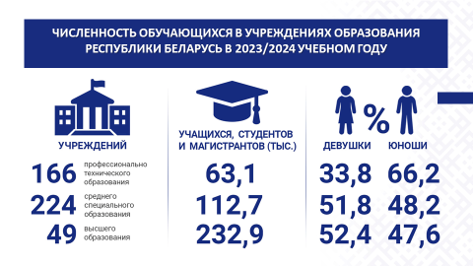

Став массовым, наше **образование не утратило былой авторитет**. Удалось сохранить главное, что было присуще советской эпохе: престиж знаний, уважение к интеллекту и образованности.

Хорошим стимулом для молодых людей являются поощрения **специальных фондов Президента Республики Беларусь** *(по социальной поддержке одаренных учащихся и студентов, а также талантливой молодежи)*.

Слайд 5.

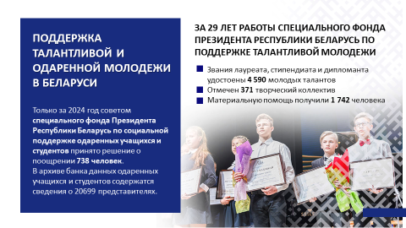

Особая роль в работе с одаренной молодежью, развитии у них интереса к научной деятельности отводится Национальному детскому технопарку. Ребята и девушки получают возможность реализовать свои самые смелые задумки и проекты.

**2.** Государство оказывает **содействие в реализации права молодежи на труд**. Например, вовлекая в трудовую деятельность через онлайн-платформы, ярмарки вакансий и цифровой сервис «Шаг  
в профессию». Ведется работа по развитию вторичной занятости молодежи, формированию студенческих отрядов, развитию студенческого предпринимательства в рамках стартап-школ и т.д.

Слайд 6.

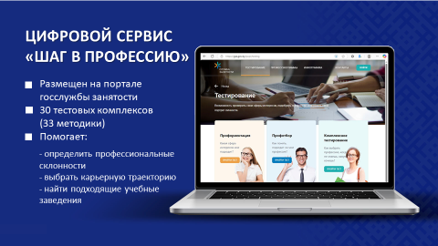

**Распределение выпускников** со статусом молодого специалиста обеспечивает им не только первое рабочее место, но и социальный пакет и дополнительную поддержку, предусмотренную коллективными договорами организаций. Гарантированное рабочее место – это ценный опыт, профессиональные контакты и финансовая стабильность. Как результат, **уровень безработицы** среди молодежи в феврале 2025 г. составил **6,3%** *(для сравнения, в Европейском Союзе этот показатель  
с начала 2025 года в среднем держится на уровне 14%)*.

Для справки заметим, что Беларусь остается единственной в СНГ и одной из немногих стран мира, где выпускники вузов и ссузов настолько социально защищены.

**3.** Реализация молодежной политики – это и **государственная поддержка молодых семей**. Здесь можно отметить следующее.

Достойная материальная поддержка семей при рождении и воспитании детей. С 1 января 2025 г. существенно увеличился минимальный размер пособия по беременности и родам. Помощь в решении жилищных вопросов молодым и многодетным семьям. Трудовые гарантии для работающих родителей: введен отцовский отпуск и дистанционная занятость.

**Программа семейного капитала** реализуется в нашей стране  
с 2015 года при рождении третьего или последующего ребенка. За десять лет реализации этой программы семейный капитал получили **почти 145,3 тыс**. **семей**.

Слайд 7.

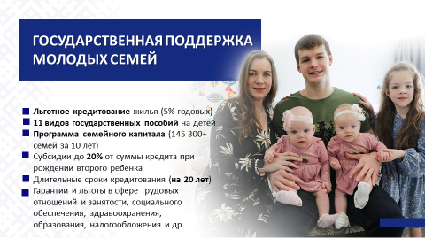

В целом, **выстроенная в интересах семей с детьми система поддержки – это наше национальное достояние**, которое мы с годами приумножаем. Ведь из благополучия семей складывается благополучие нации.

Однако необходимо учитывать, что забота государства о семье должна обязательно соотноситься с заботой семьи о своем благополучии и процветании государства.

**Воспитание патриотов**

Ни на миг не оставляя молодых людей «один на один» со своими проблемами, выстраивая отношения с молодежью на полном взаимном доверии, государство предполагает получить взамен и солидную отдачу. Страна ждет от молодежи смелых инициатив и прорывных проектов, активной гражданской позиции и желания трудиться во имя общего блага. Речь, как понятно, идет о настоящих патриотах.

Вершиной развития *западных ценностей*, как мы видим сегодня, является бесполый, не желающий работать потребитель, без каких-либо привязанностей и «якорей», одинокий и не выныривающий из Интернета. Идеальный покупатель всего – от еды и одежды до идей и ценностей.

Вот почему особое внимание в нашей стране уделяется **гражданско-патриотическому воспитанию подрастающего поколения**, в основе которого, в первую очередь, – уважение к нашему героическому историческому прошлому.

Слайд 8.

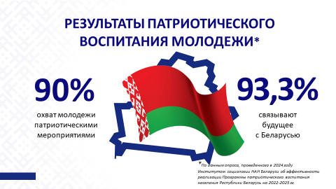

У новых, будто бы «приходящих на готовое», поколений Запад хотел бы сломать самоощущение народа-победителя, которому все подвластно, все по плечу. Потому и ведется постоянная работа  
по искажению истории.

«***Урок усвоен. Великая Отечественная война – далеко не первое вторжение в славянский мир с Запада, неизлечимо страдающего недугом собственного превосходства. Под ширмой религиозных и идеологических расхождений к нам, белорусам, и через нас тогда и столетиями раньше шли «освобождать» обширные и богатые ресурсами земли.*** – сказал Александр Лукашенко на торжественном собрании 6 мая 2025 г. к 80‑летию Победы советского народа в Великой Отечественной войне. – ***Освобождать от кого? От нас. Под свои народы. Под будущее, но уже без нашего славянского мира. Нас даже как колонию не рассматривали тогда. Это был геноцид. Хладнокровный и циничный»***.

Сегодня, находясь под санкциями «коллективного» Запада, Беларусь продолжает отстаивать свои национальные интересы, не позволяя другим странам вмешиваться в наши внутренние дела. Несмотря на беспрецедентное давление, мы динамично развиваемся: обеспечиваем продовольственную безопасность, находим новые рынки сбыта, покоряем космос, строим метро...

И продолжаем воспитывать патриотов – защитников своего Отечества. Других путей и способов выжить в современном мире, вступившем в стадию передела, у нас просто нет.

**Места приложения сил**

Показать себя и свой талант молодые люди могут в различных общественных объединениях. Самой известной из них является **Белорусский республиканский союз молодежи**.

Слайд 9.

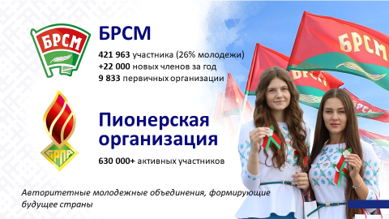

Давайте опять же объективно, без личных мнений посмотрим, какие возможности для развития и самореализации молодежи предоставляют эти объединения.

Беларусь – одна из немногих стран на постсоветском пространстве, которая не только сохранила **студотрядовское движение**, но и вдохнула в эту замечательную молодежную инициативу новую жизнь.

Слайд 10.

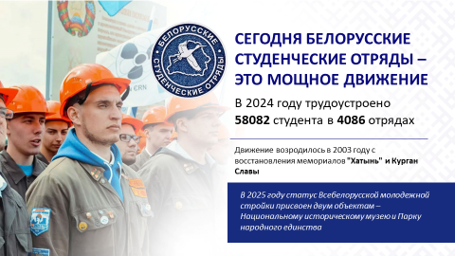

Мощным инструментом для позитивных изменений в стране становится и **развитие волонтерства**, что также позволяет молодому поколению реализовать свой потенциал, сделать что-то во благо своей страны.

Государство старается всячески поддерживать самые разные молодежные инициативы. В этом плане **республиканский молодежный проект «100 идей для Беларуси»** – это возможность сделать первые шаги в науке и довести идею до бизнес-проекта, воплотить ее в жизнь.

Слайд 11.

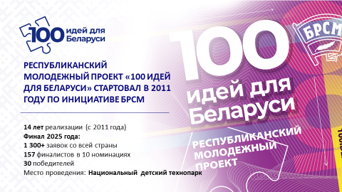

Активная, инициативная и целеустремленная молодежь – **это стратегический ресурс**. Общественное объединение развивает в подростках **лидерские качества**, навыки работы в команде, способствует социальной адаптации. Вдобавок, это реальная **возможность выразить свою позицию** по актуальным вопросам, донести от имени молодежи предложения и быть услышанными. А для государства – это хорошая площадка, чтобы понимать, чем живет молодежь, и находить наилучшие формы взаимодействия.

Наконец, молодежные объединения являются своего рода **катализатором активности молодежи**. Вовлеченность в общественную жизнь страны способствует выработке у молодых людей активной гражданской позиции и желания трудиться на благо своей Родины.

**\*\*\*\***

Подводя итог, можно утверждать, что сегодня со стороны государства сделана ставка на молодое поколение страны. Подтверждают это и слова Президента Республики Беларусь, сказанные им на финальном концерте акции «Марафон единства»  
24 января 2025 г.: ***«Следующая пятилетка станет временем молодежи. Задача старшего поколения – передать опыт, знания, умения, компетенции новому поколению управленцев, рабочих, крестьян, спортсменов, айтишников. Вовлеченность молодых людей во все сферы деятельности государства станет решающей»***.

Слайд 12.

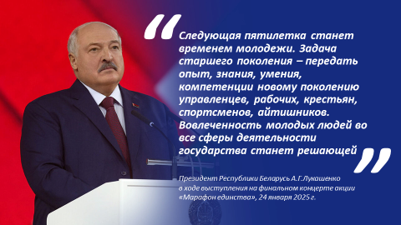

Молодежь придет нам на смену, хотим мы того или не хотим. И будет она непохожей на нас. Поэтому надо просто не опускать рук, продолжая и развивая все те успешные программы по воспитанию, о которых мы сегодня с вами говорили, и придумывать, и внедрять все новые и новые. В том числе и с помощью вчерашних молодых людей, которые еще не забыли, легко или нелегко быть молодым.

Слайд 13.

